学生信息管理系统的开发

摘 要：
随着学校的规模不断扩大，学生数量急剧增长，需要管理的各种信息也成倍增加，如此庞大的信息量严重影响了教育工作者的工作效率，学生信息对一个教育单位来说是不可或缺的一部分，它的内容对于学校的决策者和管理者都至关重要。所以，在当前形势的教育环境中，开发一款学生信息管理系统是很有必要的，它能有效的帮助学校和老师掌握学生的情况。
该系统是采用B/S架构进行开发的，用户权限分为学生、教师和系统管理员，不同的权限用户会登陆到不同的操作界面，本系统主要实现了对高校从学生信息录入、学生选课、学籍管理、到学生成绩管理。整个系统分为学生信息管理、学生课程信息管理，学生成绩管理，系统管理等主要模块，其中学生信息管理模块包括学生信息录入、修改，删除和修改。学生课程管理模块包括学生成绩录入，学生成绩查询。系统管理模块包括用户权限、密码修改、添加管理员、退出系统等功能。
该系统采用Mysql数据库实现对用户信息的存储，采用Intellij IDEA进行软件的开发，使用jsp+ssm框架等技术搭建，处理用户的请求和相应。采用MVC设计模式和分层思想，更易于系统的维护和扩展，本系统的设计具有操作友好，符合常规用户习惯，页面美观，运行稳定等特点。
关键词：学生 信息 管理 系统 开发

- 概述

- 项目背景
随着近几年我国家政策的调整，我国高等院校大规模的扩招，给高校的教学管理、学生管理、后勤管理等方面都带来了不少的冲击。其包含的数量量大，涉及的人员面广，而且需要及时更新，难以系统地进行管理，故较为复杂，在信息技术普及和逐渐成熟的今天，计算机已经成为生活和工作中必不可少的有力工具，面对如此庞大的信息量，开发学生信息管理系统来提高管理工作的效率就成为必然。
2.编写目的
学生信息档案的管理对于学校的管理者来说至关重要，学生信息是高校非常重要的一项数据资源，在当前教育阶段下，系统的信息管理对学校而言是非常有必要的，开发这款学生信息管理系统能有效地实现学生信息管理的信息化，减轻人员的工作负担，规范化地管理大量的学生信息，并避免人为操作的错误和不规范行为。
3.项目名称
系统名称：学生信息管理系统
开发周期：2个月
开发费用：10万元
4.开发环境
（1）硬件环境
CPU:i5-9400
内存：6G
硬盘：500G
（2）软件环境
数据库：Mysql8.0
服务器：Tomcat8.5
编程语言：Java8
开发软件：Intellij IDEA

二、软件设计过程
1 系统设计步骤
首先系统的用户分为三类，用户对象的不同访问的操作页面和功能权限也不同，所以先对各个用户所拥有的权限和功能模块去进行设计，然后再根据这些行为具体的设计数据库表之间的关联，最后将功能进一步分解成小的模块，对其进行实现。

2 功能模块划分
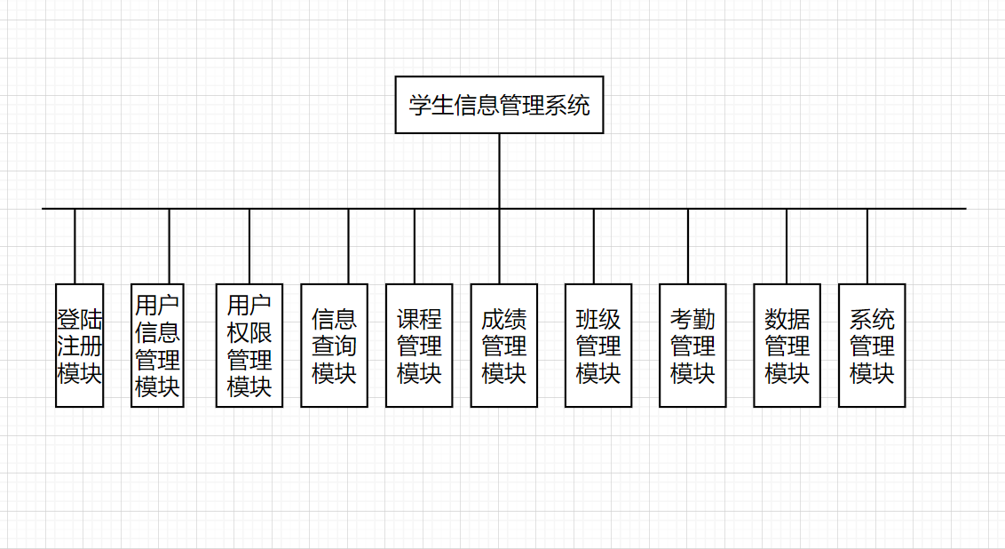

- 软件的特性
1、登陆注册模块能进行用户的登陆识别和用户注册。
2、用户信息管理模块展示用户的个人信息以及可操作的功能，不同的用户操作不同的功能
3、用户权限管理主要由管理员进行配置，可以设置是否成为管理员。
4、信息查询模块负责用户信息的查询。
5、课程管理模块可以查看用户的课程信息，或对其删除和修改。
6、成绩管理模块用于查询个人成绩
7、班级管理用于查看班级详情信息。
8、考勤管理用于管理学生的考勤情况。
9、数据管理模块用于数据的导入和导出
10、系统管理模块主要用于系统的整体维护

四、软件的功能
软件的主要功能有登陆、用户管理、权限管理、课程管理、成绩管理，班级管理、考勤管理、数据管理、系统管理等。
- 登陆模块
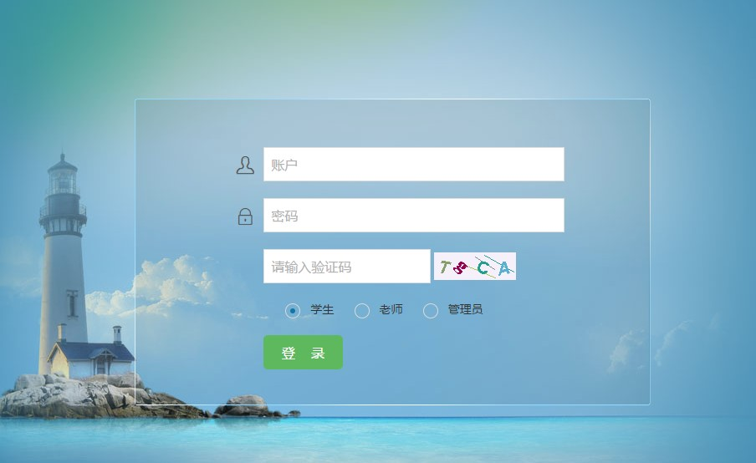
为了系统的安全，在进入系统之前首先会出现一个登录模块，用户可以选择学生、老师或管理员登录，只有在输入正确的用户名和密码之后，才能进入系统。
该模块主要由文本框、单选框和按钮构成，文本框负责接收用户的账号信息，单选框供不同的用户登录时选择用户权限。功能的大致实现流程为：点击登录按钮后，系统首先会判断验证码的正确性，然后判断用户账号是否存在，存在就继续比较密码和数据库的密码是否一致，最后再判断用户的身份，只有以上信息输入无误才能进入系统。
- 用户管理模块
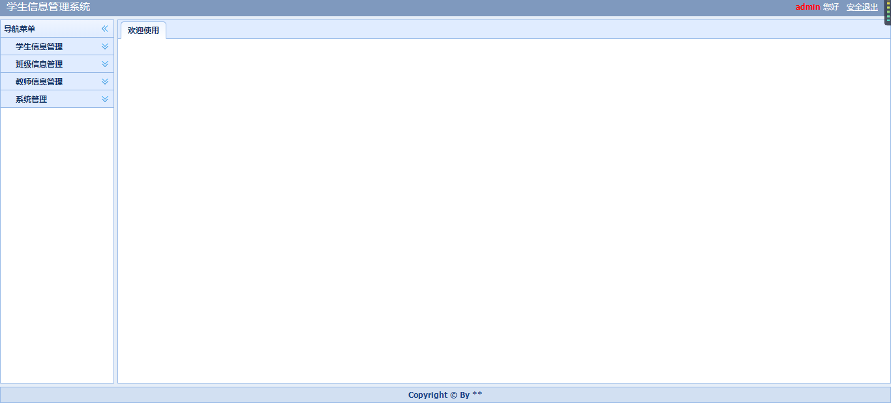

用户登录成功后会跳转到用户管理模块，当用户点击左侧菜单后，用户的信息会在右边整体展示出来。
为了简洁的展示系统的功能和用户的信息，该模块采用了伸缩式菜单的布局方式，当点击用户管理模块时，对应的功能菜单会全部展示出来，选择某个功能后，对应的功能回显会在右侧主内容区展示。
3、权限管理模块
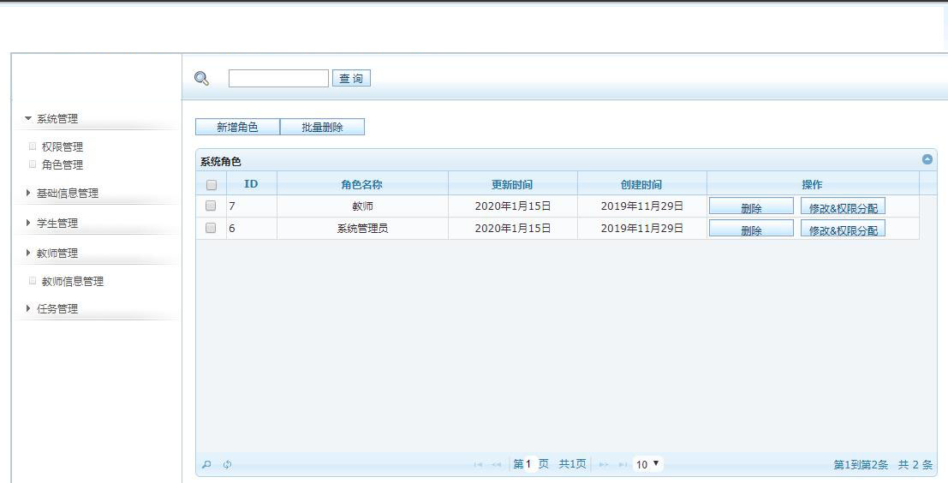
权限管理模块是只供管理员使用的一个模块，管理员可根据实际需要设置用户的操作权限，也可以删除或修改权限，但是用户只拥有一种权限。
该模块主要采用表格的方式展示数据，管理员可以批量删除用户，考虑到服务器的压力，数据不会一次性全部查询出来，当前页展示的数据是有限的，所以对数据进行了分页展示。
4、信息查询模块
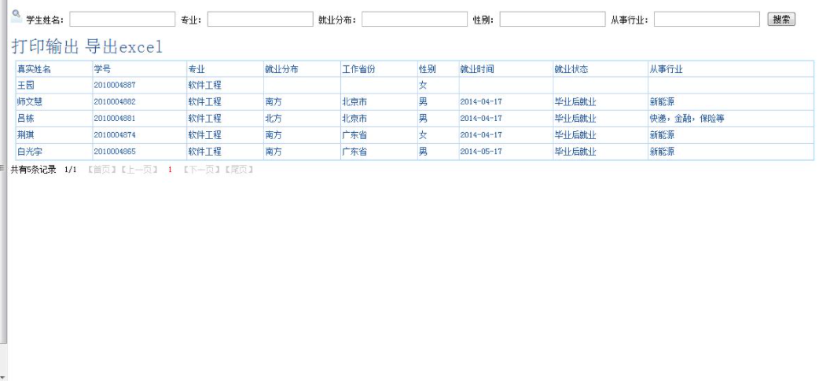
信息查询模块是供教师和管理员操作的模块，主要实现了对学生信息的多条件查询。
该模块主要的功能就是学生信息查询和数据回显，不仅使用了多条件查询，还对学生姓名字段使用了模糊查询。为了方便打印，数据还能导入到excel中。
5、课程管理模块
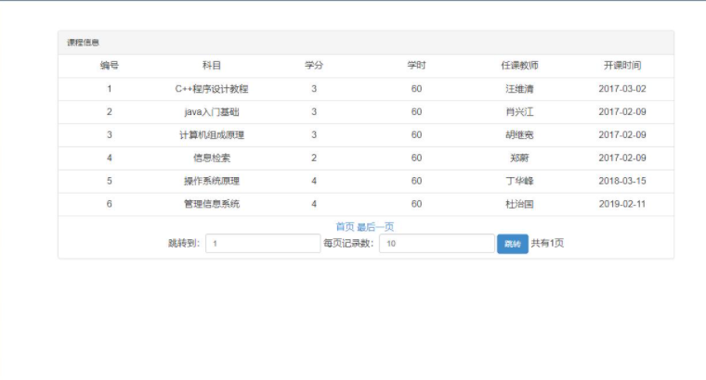
该模块提供了课程信息的检索和展示，用户可以查看课程的任课老师和开课时间等一些基本信息。
课程管理模块是供学生和教师使用的模块，该模块主要负责展示课程信息，在数据展示前会对数据进行排序处理。
6、成绩管理模块
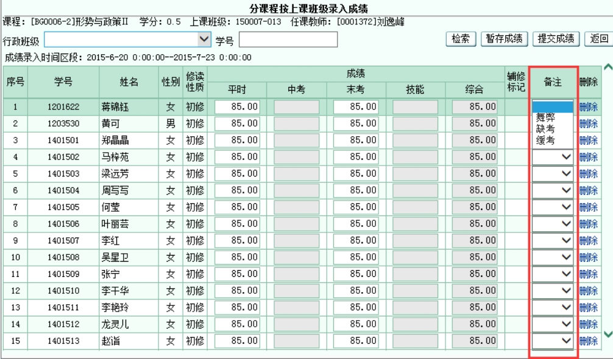
成绩管理模块主要实现的功能有学生成绩的展示和修改删除操作，教师可以给学生备注考试详情和录入成绩或者搜索某班级某学生的的成绩。
该模块的核心功能实现主要是围绕增删改查四个操作，采用的表格的方式操作和展示数据。
7、班级管理模块
、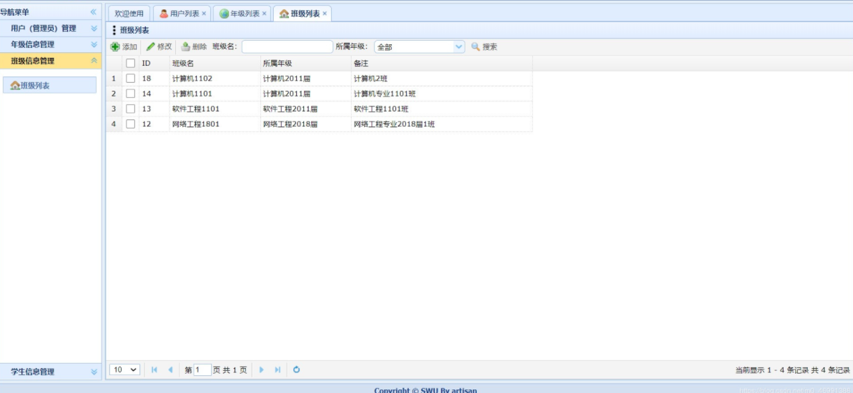
班级管理模块实现得功能分别有班级信息的查询、添加、修改和删除操作。
该模块核心依靠ID这个字段展开操作，在执行修改和删除功能之前，都会查询出ID号对应的班级数据，最后操作再数据本身。
8、考勤管理模块
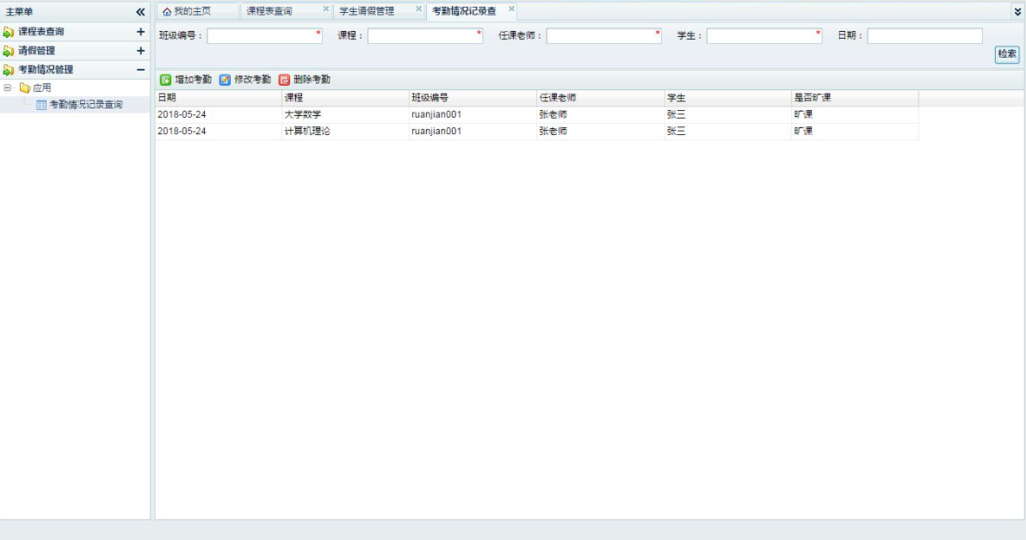
考勤管理模块实现的功能有查看学生的考勤状态，查看考勤对应的课程信息、日期和班级信息等。教师可以修改学生的考勤状态或者增加和删除考勤信息，还能针对多个条件检索考勤信息。
该模块关联课程表、考勤表、教师表和学生表。课程表和考勤表建立外键关系，然后根据选课表查询出教师信息和学生信息，最后查询出所有数据。
9、数据管理模块
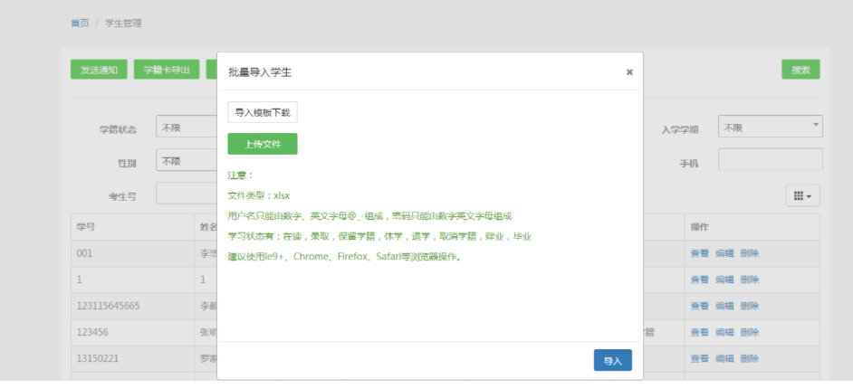
数据管理模块实现的功能有学生数据的导入和上传。
该模块的设计主要是为了快捷的录入学生数据，避免了人工输入的错误，也避免了更换服务器后的一系列繁琐的操作。
10、系统管理模块
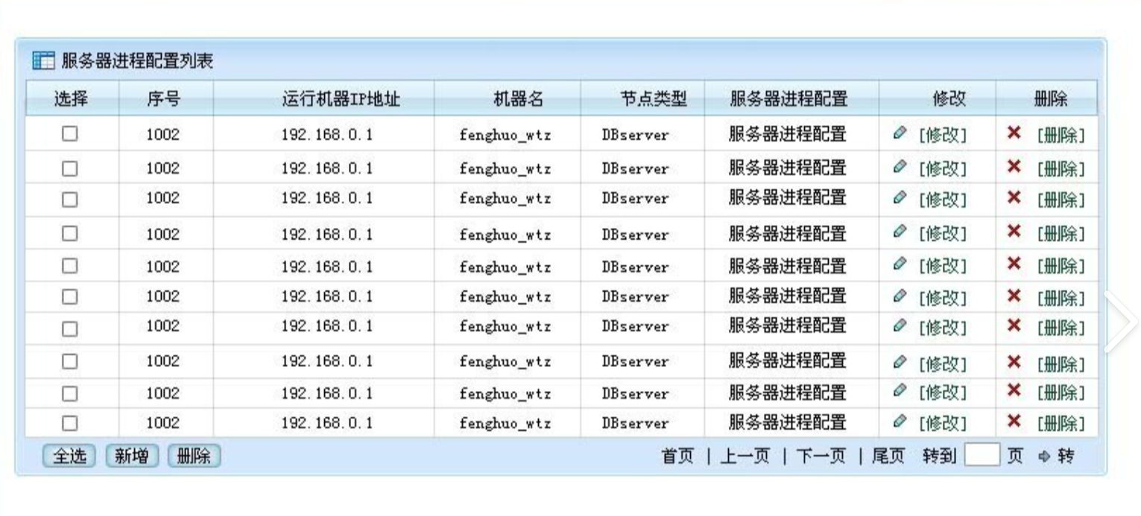
该模块用于管理维护系统的一些配置，可对配置信息修改、删除和新增。
系统管理模块由管理员进行维护，包括对服务器配置进行修改和删除。
五、数据库设计

1.用户类型表
字段名 | 数据类型 | 约束条件 | 是否可空 | 默认 | 注释
type_id | int(20) | 主键 | 否 | 1 | 类型编号
type_name | varchar(50) |  | 否 | 无 | 身份类型
Description | varchar(50)) |  | 否 | 无 | 类型描述

2.用户信息表
字段名 | 数据类型 | 约束条件 | 是否可空 | 默认 | 注释
u_id | int(20) | 主键 | 否 | 1 | 用户 ID
name | varchar(50) |  | 否 | 无 | 用户名
password | varchar(50)) |  | 否 | 无 | 用户密码
user_type | int | 外键 | 否 | 无 | 用户类型
3.学生表
字段名 | 数据类型 | 约束条件 | 是否可空 | 默认 | 注释
s_id | int(20) | 主键 | 否 | 1 | 学生id
s_name | varchar(50) |  | 否 | 无 | 学生姓名
age | int(3) |  | 否 | 无 | 学生年龄
gender | int(2) |  | 否 | 无 | 学生姓名
s_class | int(20) | 外键 | 是 | 无 | 学生班级
4.管理员表
字段名 | 数据类型 | 约束条件 | 是否可空 | 默认 | 注释
t_id | int(20) | 主键 | 否 | 1 | 管理员id
t_name | varchar(50) |  | 否 | 无 | 管理员姓名
T_check | int(2) |  | 否 | 无 | 权限等级
5.课程表
字段名 | 数据类型 | 约束条件 | 是否可空 | 默认 | 注释
c_id | int(20) | 主键 | 否 | 1 | 课程编号
c_name | varchar(50) |  | 否 | 无 | 课程名称
c_Description | varchar(50)) |  | 否 | 无 | 课程描述

参考文献：
1.唐汉明.深入浅出Mysql.人民邮电出版社.2011年5月
2.明日科技.JAVA从入门到精通.清华大学出版社.2015年3月第二版
3.黄文毅.web轻量级框架整合开发实战.清华大学出版社.2016年7月第一版
4.赵峰.HTNL5+CSS3任务驱动教程.电子工业出版社.2010年8月第四版

